Nome: Erik Kaiyu Suguiyama RM: 559273
Nome: Belton Lee Carr De Muzio Meira RM: 560760
Nome: Erik Kaiyu Suguiyama RM: 559273
Nome: Erik Kaiyu Suguiyama RM: 559273

Checkpoint 1 – Web Dev

QUESTÕES

1 - Como declarar uma variável com valor undefined, vazio e com valor em JavaScript? Exemplifique e demonstre a saída do valor da variável! (5 Pontos)
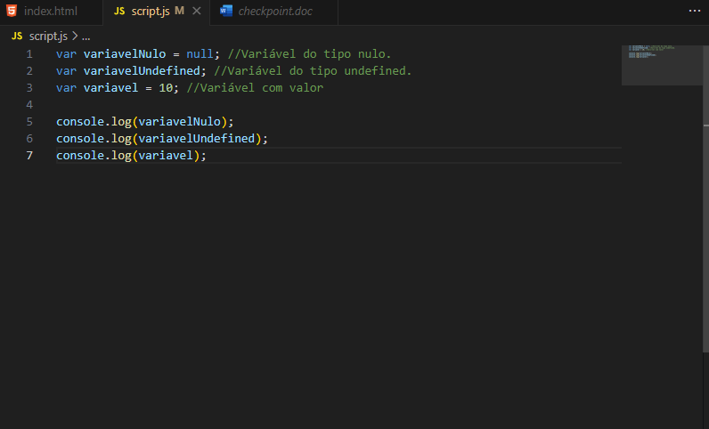

2- Crie um programa que declare a variável como String depois converta para float e em seguida apresente o tipo da variável. (15 Pontos)
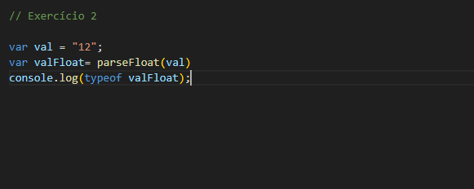
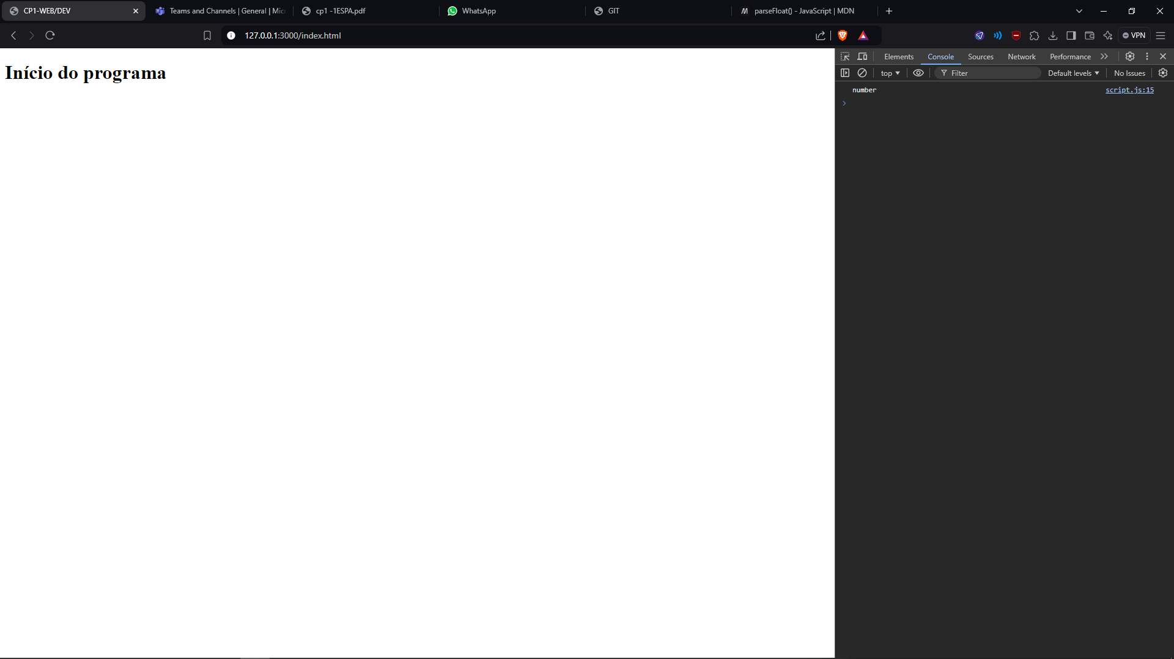
3- Crie um programa que declare a variável como int depois converta para float e em seguida apresente o tipo da variável. (20 Pontos)

4- Crie um programa que declare a variável como float depois converta para int e em seguida apresente o tipo da variável. (20 Pontos)

5- Crie um programa que declare o nome, idade, email e telefone de um usuário e imprima na tela. (20 Pontos)

6- O dono de uma loja de motos precisa mostra sua nova coleção de motos e também versionar o código de seu projeto (20 pontos)
a-Criar a pasta loja (modo raiz)
b-Chamar a pasta loja (modo raiz)
c-Inicializar o git
d- Verificar se usuario e email estão ok
f- Criar um arquivo chamado index.html (modo raiz)
g- Criar a estrutura básica (modo Nutella)
h - No html criar:
-Titulo,
-Subtítulo,
-Imagem de moto
-Tabela com 5 motos (modelo, ano, descrição, imagem)

i- Criar um commit para cada fase desenvolvida.

